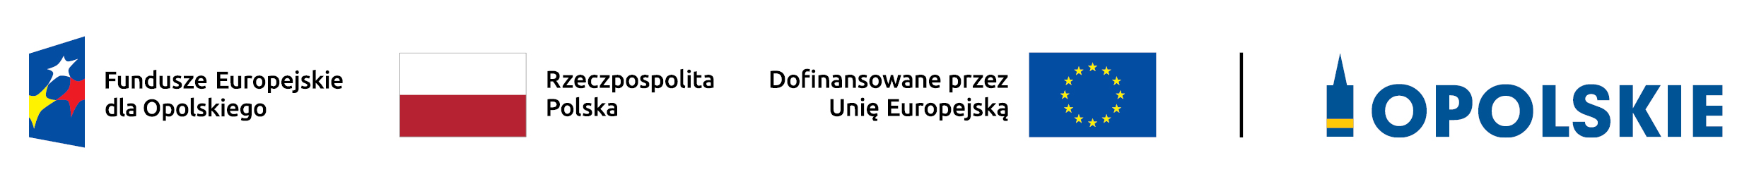
Informacja o składzie Komisji Oceny Projektów (KOP) dokonującej oceny projektów
w postępowaniu konkurencyjnym w ramach działania 5.3 Wyrównywanie szans kobiet i mężczyzn na rynku pracy (nabór 04.07-08.08.2023 r.) programu regionalnego FEO 2021-2027.
Lp. | Imię i nazwisko | Funkcja
1. | Brygida Głąb | Przewodnicząca KOP – pracownik Instytucji Zarządzającej programu regionalnego Fundusze Europejskie dla Opolskiego 2021-2027 (IZ FEO 2021-2027)
2. | Katarzyna Trumpus | Sekretarz KOP – pracownik IZ FEO 2021-2027
3. | Paweł Nadolski | Sekretarz KOP - Pracownik IZ FEO 2021-2027
4. | Ilona Bondarewicz | Członek KOP - Pracownik IZ FEO 2021-2027
5. | Katarzyna Grządkowska | Członek KOP - Pracownik IZ FEO 2021-2027
6. | Anna Wiesiołek | Członek KOP - Pracownik IZ FEO 2021-2027
7. | Izabela Damboń-Kandziora | Członek KOP - pracownik IZ FEO 2021-2027
8. | Bartosz Dąbrowski | Członek KOP - pracownik IZ FEO 2021-2027
9. | Teresa Kiecoń | Członek KOP - pracownik IZ FEO 2021-2027
10. | Elżbieta Kluba | Członek KOP - pracownik IZ FEO 2021-2027
11. | Anna Monika Nowak (Kuźnik) | Członek KOP - pracownik IZ FEO 2021-2027
12. | Przemysław Mazur | Członek KOP - pracownik IZ FEO 2021-2027
13. | Sylwia Mazur | Członek KOP - pracownik IZ FEO 2021-2027
14. | Krzysztof Michlik | Członek KOP - pracownik IZ FEO 2021-2027
15. | Maja Michniewicz | Członek KOP - pracownik IZ FEO 2021-2027
16. | Luiza Nowak | Członek KOP - pracownik IZ FEO 2021-2027
17. | Agnieszka Małgorzata Okupniak | Członek KOP - pracownik IZ FEO 2021-2027
18. | Danuta Orpel | Członek KOP - pracownik IZ FEO 2021-2027
19. | Jagoda Sokołowska | Członek KOP - pracownik IZ FEO 2021-2027
20. | Nikola Adriana Starzec | Członek KOP - pracownik IZ FEO 2021-2027
21. | Anna Światły | Członek KOP - pracownik IZ FEO 2021-2027
22. | Aneta Wieszala | Członek KOP - pracownik IZ FEO 2021-2027
23. | Anna Aleksandra Wojtowska | Członek KOP - pracownik IZ FEO 2021-2027
24. | Justyna Wójcik | Członek KOP - pracownik IZ FEO 2021-2027
Źródło: Opracowanie własne.

Opracowanie:
Referat Oceny Projektów EFS
Departament Programowania Funduszy Europejskich
Urząd Marszałkowski Województwa Opolskiego
Opole, 18.01.2024 r.

